КОНСПЕКТ ЗАНЯТИЯ
по развитию речевого творчества
Сочинение сказки на тему: «Времена года. Осень»
(Приключение кленового листочка)

Составила
воспитатель
МБДОУ детский сад №236
Московского района
г.Нижнего Новгорода
Гукова Светлана Юрьевна

Нижний Новгород
2015 год
П/с. Цели
- Развивать связную речь детей: учить придумывать конец, продолжение сказки.
- Закреплять навыки использования в речи глагольной лексики, подбора прилагательных определений. Рассказывать связно, живо, передавать интонацию.
- Развивать творческое воображение, фантазию, логику.
- Формировать умение выслушивать других детей, помогать словом.

Ход занятия
Звучит музыка «Времена года» (Осень)
Воспитатель приглашает детей на занятие.

- Какая музыка?  - Как вы думаете, какое время года изображает такая музыка?  - Почему осенью грустное настроение! | - Грустная, печальная, унылая  - Осень.  - Все засыпает, льют дожди, день становится короче, ночь длиннее.

Игра «Хорошо - Плохо».
Дети выбирают картинки-схемы и прикрепляют на фланеленграф, объясняя, почему выбрали данную картинку. Что осенью хорошо, а что плохо?

(Плохо)  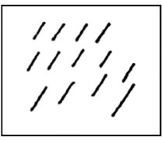 - дождь (нельзя гулять);  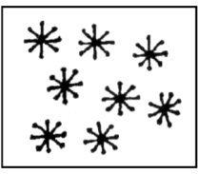 - снег (холодно);  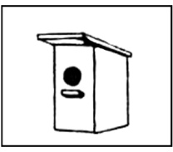 - грязно, лужи;  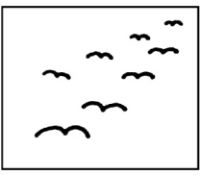 - улетели птицы, скучно стало;  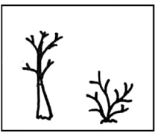 - голые деревья;   - день короче, ночь длиннее – мало времени погулять; | (Хорошо)  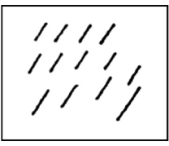 - можно подрасти;  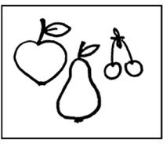 - солнышко греет;  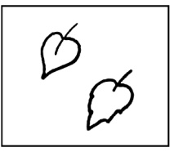 - можно собрать букет из листьев;  - птицы улетели на юг – не замерзнут;  - деревья отдыхают.

Какая осень в нашем краю?  - Посмотрите, ребята, на осеннюю картину. Она не простая, а волшебная - она звучит.  - Закройте глаза. Какие звуки осенние вы слышите?  - Вспомните осенние запахи? | - Дождливая, холодная, золотая, ветреная, унылая, урожайная, сухая, теплая, поздняя, затяжная.  - Шепот листвы, крики птиц, слышны капли дождя, завывает холодный ветер, на полях шум техники.  - Пахнет душистыми яблоками, осенней листвой, прохладным воздухом, сырой землей

Физ.минутка
Приглашает вас осень погулять, поиграть осенними листочками... (Звучит музыка. Дети двигаются, гуляют. Когда музыка останавливается, берут листок и бегут к дереву.)

- Воспитатель спрашивает: «Какой у каждого листок?»  - Ветрено, ветрено.  Вся земля проветрена.  Ветер листья с веток  Разогнал по свету:  Липовый, березовый,  Желтый лист и розовый.  Старый лист газетный,  Красный разноцветный | - Кленовый, березовый, дубовый, осиновый
(Прилетает кленовый лист и падает на пол)

«В одном осеннем царстве, в золотом государстве жил был I зеленый кленовый листочек. Загрустил, затосковал листочек. Не хотел он желтеть, но начал. Ведь меньше светило солнышко, прохладней становились дни. И решил он улететь...» А куда и что с ним случилось, вы сочините сами, но кратко. | Дети придумывают истории. 3-4 сказки.

Вместе с детьми оцениваем сказки, хвалим за выдумку, фантазию. Звучит сказочная осенняя музыка... Дети танцуют с листьями.

Физ.минутка «Качели»

Все лето качели
Качались и пели,
И мы на качелях
На небо летели.
Настали осенние дни
Качели остались одни
Лежат на качелях
Два желтых листка
И ветер качели
Качает слегка…
■

